W teatrze dzieją się cuda!

Pokażmy je naszym dzieciom

Rozwija wyobraźnię, edukuje i dostarcza niezapomnianych emocji! Teatr to miejsce, w którym wydarzają się cuda – szczególnie, jeśli mówimy o teatrze dla dzieci. To właśnie tam spotkamy gadające lalki, dorosłych przebranych w kolorowe kostiumy… Czy kino byłoby w stanie dostarczyć nam tego wszystkiego, czego dostarcza teatr?
Mimo sporej liczby podobieństw między kinem a teatrem są to sztuki pod wieloma względami niemal sobie przeciwne – zarówno jeśli chodzi o odbiór treści przez widza, jego rolę czy zaangażowanie, jak też o sposób pracy nad danym obrazem.

Teatr jest wyjątkowy, ponieważ:

1. Jest żywy!
Młody widz ma w teatrze niebywałą okazję odbioru sztuki na żywo. Nie oddziela go od aktorów i scenografii szklany ekran. Może smakować sztuki, która dzieje się tu i teraz, jest niepowtarzalna i powstaje w tym samym czasie, w jakim doświadcza jej widz. To rozwija w dziecku świadomość uczestnictwa w czymś ważnym i angażuje znacznie bardziej niż odbiór sztuki filmowej. Dziecko może też doświadczyć kontaktu wzrokowego z aktorem, empatii dla odgrywanych postaci. To trochę jak podglądanie życia, które jest na wyciągnięcie ręki. Czasem zresztą tak bardzo, że wystarczy jeden gest, by dać się wciągnąć na scenę i stać częścią całego spektaklu…

2. Widz-dziecko wchodzi w bezpośrednie relacje z aktorem
W teatrze dziecko przywiązuje się do aktora, obdarza go sympatią lub wręcz przeciwnie. Często głośno wyraża swoje emocje (dziecięca widownia to najwdzięczniejsza widownia teatralna), żywo wchodząc w to, co dzieje się na scenie.
Interakcja widza z aktorem wpisana jest też niekiedy w scenariusz. Dzieje się to wówczas, gdy aktor zwraca się bezpośrednio do konkretnej osoby siedzącej na widowni. Niekiedy to właśnie widzowie mają szansę ingerować w scenariusz i to od ich decyzji zależą dalsze losy bohaterów. W filmie nie ma takiej możliwości. Nie jesteśmy w stanie odmienić losu postaci, bo został on zapisany na taśmie filmowej, nim jeszcze zasiedliśmy przed ekranem. W teatrze wszystko staje się możliwe. Również przekraczanie granic pomiędzy widzem, aktorem a reżyserem.

3. Słowo nabiera nowego znaczenia
Teatr daje możliwość komunikowania się z widzem przez obraz, ale warto również pamiętać o tym, że językowo jest znacznie bliżej nas niż film. W teatrze aktorzy komunikują się z nami i między sobą na naszych oczach, w sytuacji, która ma miejsce tu i teraz. Taki kontakt dziecka z żywym językiem sprawia, że jest ono zaangażowane emocjonalnie, czuje się częścią dialogu. Co więcej, jest to język literacki (przedstawienia teatralne, zwłaszcza dla dzieci, często powstają na podstawie utworów literackich), który nie tylko wpływa na rozwój mowy i inteligencji dziecka, ale też odgrywa ogromną rolę w jego rozwoju emocjonalnym i intelektualnym. Taki język nie jest językiem codziennym, maluch ma więc szansę się z nim osłuchać i rozwinąć dzięki niemu swój zasób słownictwa. Dziecko coraz lepiej opanowuje też umiejętność przekazywania informacji, opisywania osób i zdarzeń, zgłaszania własnych potrzeb czy nazywania otaczającej rzeczywistości. To bardzo ważne doświadczenie.

4. Oddziałuje na wszystkie zmysły
W teatrze silnie aktywowane są zmysły wzroku i słuchu. Oglądamy grę aktorską i słyszymy dialogi oraz muzykę towarzyszącą spektaklowi. Ale niekiedy w teatrze można też aktywować zmysł smaku (jeden z dziecięcych teatrów w Warszawie, który przygotował spektakl o warzywach, oferuje maluchom możliwość smakowania tychże warzyw tuż po sztuce), węchu, a nawet dotyku (są także spektakle, które polegają np. na wspólnym muzykowaniu, dzieci mogą też dotykać scenografii).

5. To niepowtarzalna atmosfera!
Wyjście do teatru to zawsze wydarzenie. Trzeba odpowiednio wcześniej kupić bilety (które rozchwytywane są często jak świeże bułeczki) i zaplanować swój czas. Sam teatr jest miejscem wyjątkowo oddziałującym na zmysły – przygaszone światło, scena, muzyka, nierzadko grana na żywo. To wszystko dzieje się na naszych oczach i wprowadza w stan gotowości do przeżycia czegoś niezwykłego.

6. To unikatowe doświadczenie
Doświadczenie teatru bywa znacznie głębsze niż doświadczenie sztuki filmowej – dość już powszechnej, w którą znacznie trudniej wejść z poziomu emocji. Już przy pierwszych scenach odgrywanych na deskach teatru na twarzy maluchów maluje się duże zaskoczenie, ale też ciekawość, która zachęca do tego, by przyjrzeć się temu, co wydarzy się dalej. Teatry dziecięce, by przybliżyć widzom sztukę, oferują często po spektaklu możliwość zajrzenia za kulisy i zabawy z aktorami.

7. Teatr równa się wyobraźnia
Nie ma bliższego doświadczenia dla widza niż doświadczenie teatralne. Nie zastąpi go kino, w którym podstawową barierą jest ekran. To właśnie teatr wymaga od nas większego intelektualnego wysiłku, poza rozrywką dostarczając nam również szansy na bezpośrednie obcowanie z kulturą. Uczy, że sztuka nie musi być łatwa, ale powinna dostarczać emocji i angażować. W przypadku małych widzów to pierwszy krok do tego, by świat wyobraźni stał się im jeszcze bliższy. Istnieje spora szansa, że dzięki temu będą wiedziały, jak wykorzystać potencjał swojego umysłu w dorosłym życiu.
Teatry mogą być różne – od pałaców ze zdobionymi lożami i gigantycznymi kurtynami, po oddolne, garażowe inicjatywy. Jedno jest pewne – nie ma ich w galeriach handlowych, nie ma w nich coli ani popcornu. Jest natomiast coś, co sprawi, że wasze dzieci będą opowiadały swoim dzieciom, jak to było, kiedy same poznawały świat teatru. Na pewno wiecie, co to takiego!

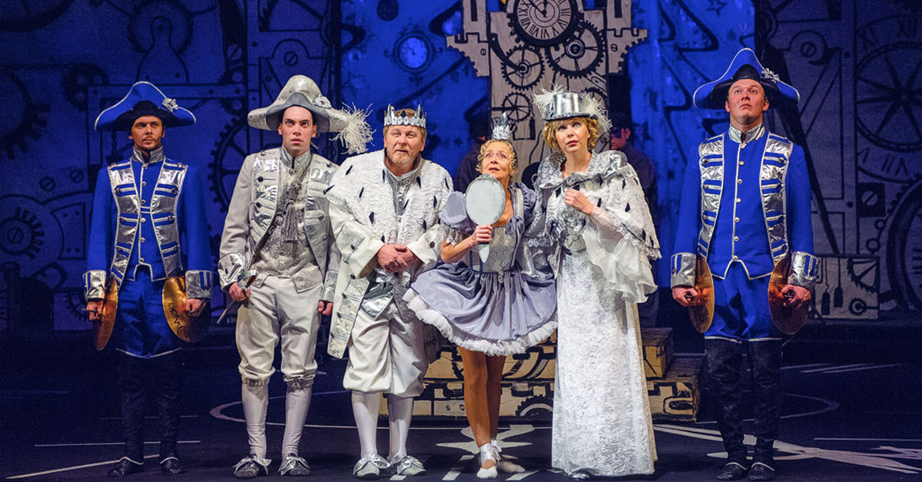

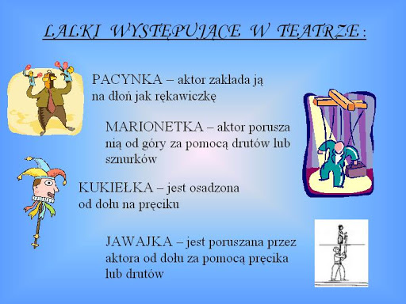

Przykład plakatu dla dzieci
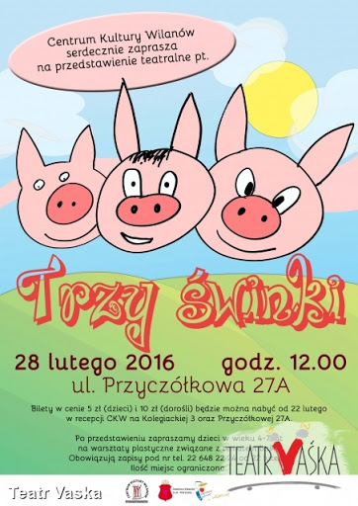

Przykład plakatu teatralnego dla dzieci

Przykład plakatu teatralnego dla dzieci

Przykład plakatu teatralnego dla dzieci
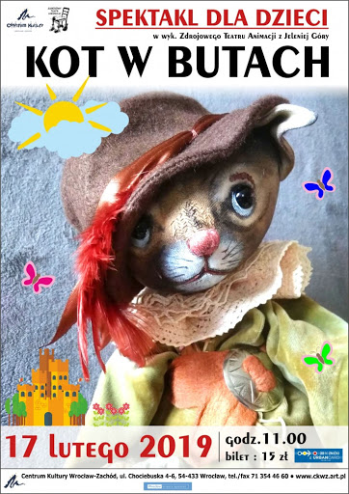

Przykład plakatu teatralnego dla dzieci

TEATRALNY savoir – vivre
- Ubierz się elegancko.
- Nie spóźnij się na spektakl.
- Kup program, by lepiej zrozumieć sztukę.
- Płaszcz lub kurtkę zostaw w szatni.
- Idąc na miejsce, przeproś siedzących i nie odwracaj się do nich tyłem.
- W czasie spektaklu nie jedz i nie pij.
- Wyłącz telefon komórkowy.
- Nie rozmawiaj w czasie przedstawienia.
- Nagródź aktorów oklaskami, nawet owacją na stojąco.

TEATR
NASTRÓJ – magiczny, tajemniczy, podniosły
AKTORZY – kukiełki, żywy aktor, lalki, pacynki, marionetki
RODZAJE – kukiełkowy, żywego aktora, balet, cieni
POJĘCIA – kulisy, kurtyna, maski, światła, muzyka, rekwizyty, dekoracje, scena, publiczność, widownia, przedstawienie, spektakl, sztuka, gra aktorska
PRACUJĄ W TEATRZE – reżyser, sufler, scenograf, charakteryzator, kostiumolog

